**M0 Ähnlichkeiten von Verwandten**

**Inhaltsverzeichnis**

|  |  |  |
| --- | --- | --- |
| **Material** | **Bezeichnung** | **Seitenzahl** |
|  | Information für Lehrkräfte | 1 |
|  | Entwicklungschancen | 2 |
| M0-Aufgabe 1: | Phänomen „Ähnlichkeiten von Geschwistern“: Wie kommt es, dass sich Verwandte ähneln? | 3 |
| M0-Aufgabe 2: | Kriteriengeleitetes Vergleichen und Ordnen von Familien-Fotos | 3-4 |
| M4- Zusatzmaterial: | Erklärung zur Vererbung von Anlagen | 5-8 |

**Information für Lehrkräfte:**

Dieses Arbeitsmaterial bezieht sich auf die Felder d1 und d2 des Lernstrukturgitters „Gene und Vererbung“ für die Jahrgangsstufe 9/10.   
Auf der Phänotyp-Ebene werden die Schülerinnen und Schüler mit der Weitergabe von Erbanlagen in der Familie konfrontiert und entwickeln ein erstes Verständnis für die Gesetz-mäßigkeiten der Vererbung.

Besonders für leistungsschwächere und zieldifferent zu fördernde Schülerinnen und Schüler bietet es sich an, von dem Phänomen der Ähnlichkeiten zwischen Familienmitgliedern auszugehen. Über Vergleiche von Merkmalen wie der Augenfarbe, der Haarstruktur oder der Nasenform zwischen Geschwistern oder Kindern und Eltern können die Schülerinnen und Schüler die Frage entwickeln: „Wie kommt es, dass sich Verwandte ähneln?“.

Das Auftreten von einem Merkmal wie z.B. die Augenfarbe oder lockiges Haar kann über Generationen hinweg untersucht werden. Das kann über ein kriteriengeleitetes Vergleichen und Ordnen von Familien-Fotos erfolgen.

Aus diesen Untersuchungen lässt sich ein Familien-Stammbaum aufstellen, der helfen kann, die Verwandtschaftsbeziehungen nachzuvollziehen. Die Schülerinnen und Schüler können der Frage nachgehen, von welchen Vorfahren man die Anlagen bzw. Gene für ein bestimmtes gemeinsames Merkmal geerbt haben könnte. Dabei gibt die Struktur eines Familien-Stammbaums eine hilfreiche Orientierung. Ein sensibler Umgang mit den Familienkonstellationen der Lernenden ist in diesem Zusammenhang geboten.

Die älteste Generation wird im Stammbaum nach oben geordnet, die jüngste Generation nach unten. Paare werden durch einen Querstrich miteinander verbunden, von dieser Verbindungslinie zweigen gemeinsame Kinder mit einer Linie nach unten ab und werden mit einer zusammenführenden Linie vernetzt.

**Entwicklungschancen**Im zieldifferenten Lernen kann sowohl ein Zugang über das fachliche Lernen als auch über die Entwicklungschancen gelegt werden.[[1]](#footnote-1)

In diesem Unterrichtssetting können auf der Grundlage der individuellen Lern- und Entwicklungsplanung[[2]](#footnote-2) schwerpunktmäßig folgende Entwicklungschancen zum Tragen kommen.

|  |  |  |
| --- | --- | --- |
| **Entwicklungsbereiche** | **Chancen für die Förderung** | **(mögliche) Konkretisierung** |
| Emotionale und soziale Entwicklung | Motivation /  Bereitschaft, sich auf Inhalte und Bearbeitungsformen einzulassen  Zurückstellen eigener Bedürfnisse, Frustrationstoleranz  Kommunikative Kompetenz | * Handelndes Vorgehen mit Hilfe von Familien-Fotos * Kooperative Arbeit mit einer Partnerin / einem Partner * im Rahmen einer kooperativen Arbeit mit einer anderen Person Sachinhalte mit Hilfe des Materials erklären |
| Sprachliches und kommunikatives  Handeln | Vereinfachung sprachlicher Handlungen  Ermöglichen von kommunikativen Prozessen | * Zusatzmaterial: Erklärung zur Vererbung von Anlagen * Vorlesemöglichkeit durch Vorlese-App oder digitalen Vorlesestift * Visualisierung über Stills aus dem Trailer (1:16) des Films „Die Mendelschen Regeln - Grundlagen der Vererbung“ * Fotos vergleichen und ordnen, Familien-Stammbaum legen * Nutzen und Festigen von Fachbegriffen im kommunikativen Austausch |
| Kognitive Entwicklung | Motivation  Ablenkende Reize oder Handlungen in ihrer Wirksamkeit hemmen  Begriffsbildung, Anwenden von Begriffen | * Kognitiver Konflikt und handelndes Vorgehen beim Vergleichen und Ordnen von Familien-Fotos * Klare Strukturierung über strukturierte Vorgehensweise beim Erstellen eines Familien-Stammbaums * Unterscheidung zwischen Merkmalen und Anlagen * Klären von Begriffen wie z.B. Merkmal, Anlage, Gen, Allel, Generation, Stammbaum über Zusatzmaterial „Erklärung zur Vererbung von Anlagen“   (siehe M4) |

**Aufgabe 1: Phänomen „Ähnlichkeiten von Geschwistern“:   
Warum ähneln sich Verwandte?**

**Ziel: Du kannst mit Hilfe von Familien-Fotos erkennen, dass sich Geschwister oder Kinder und Eltern ähnlich sehen.**

|  |
| --- |
| **Aufgabe**:   * Betrachte die Fotos von einer Familie. * Achte auf **gemeinsame Merkmale**, wie zum Beispiel Augenfarbe, Haarfarbe, Form der Nase, …, zwischen Großeltern, Eltern und ihren Kindern. * Erkläre, warum ähneln sich Geschwister oder Kinder und Eltern? |

**Warum sehen Kinder ihren Eltern ähnlich?**

Für bestimmte **Merkmale** wie z.B. die Nasenform gibt es **Anlagen**. Diese Anlagen werden von den Eltern an ihre Kinder vererbt. So lässt sich erklären, warum Kinder ihren Eltern oder Großeltern ähnlich sehen.

**Aufgabe 2: Kriteriengeleitetes Vergleichen und Ordnen von Familien-Fotos**

**Ziel: Du kannst untersuchen, wie ein Merkmal, zum Beispiel glattes oder lockiges Haar, über viele Generationen hinweg auftritt.**

|  |
| --- |
| **Aufgabe**:   * Ordne die Fotos der Familienmitglieder nach Generationen. * Betrachte die Fotos genau. * Erkennst du Merkmale, die sich bei einzelnen Personen ähnlich sind? * Vermute, von welchen Vorfahren Lukas die glatten Haare geerbt haben könnte? |

**Von welchen Vorfahren könnte Lukas die glatten Haare geerbt haben?**

Verwandtschaftsbeziehungen lassen sich mit Hilfe eines Familien-Stammbaums nachvollziehen. Möchte man wissen, von wem Lukas abstammt, verfolgt man die Linien nach oben.

So lässt sich erklären, von welchen Vorfahren Lukas die Anlagen bzw. Gene für ein bestimmtes Merkmal wie glattes Haar geerbt haben könnte. Im Beispiel von Lukas

wäre es hilfreich, das Merkmal glatte Haare in der Linie zu der Generation der Großeltern väterlicherseits weiter zu verfolgen, siehe **?** im Beispiel-Stammbaum.

**Beispiel für einen Familien-Stammbaum:**

Marianne und Hans sind die ältesten Personen. Sie haben zwei Töchter: Christiane und Melanie. Melanie ist mit Paul verheiratet. Sie haben zwei Kinder: Lukas und Sabrina.

Lukas ist das Kind von Paul und Melanie. Lukas hat glatte Haare. Lukas Mutter Melanie hat lockige Haare, Lukas Vater Paul hat glatte Haare. Lukas Großeltern mütterlicherseits sind Marianne und Hans. Diese Großeltern haben beide lockige Haare. Lukas Schwester Sabrina hat lockige Haare. Die Schwester von Lukas´ Mutter heißt Christiane und hat auch lockige Haare.

(Stills aus dem Trailer (1:16) des Films „Die Mendelschen Regeln - Grundlagen der Vererbung“, EDMOND NRW)

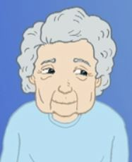

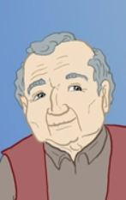

**Generation**

**der Großeltern**

**?**

**Marianne**

**Hans**

**Generation**





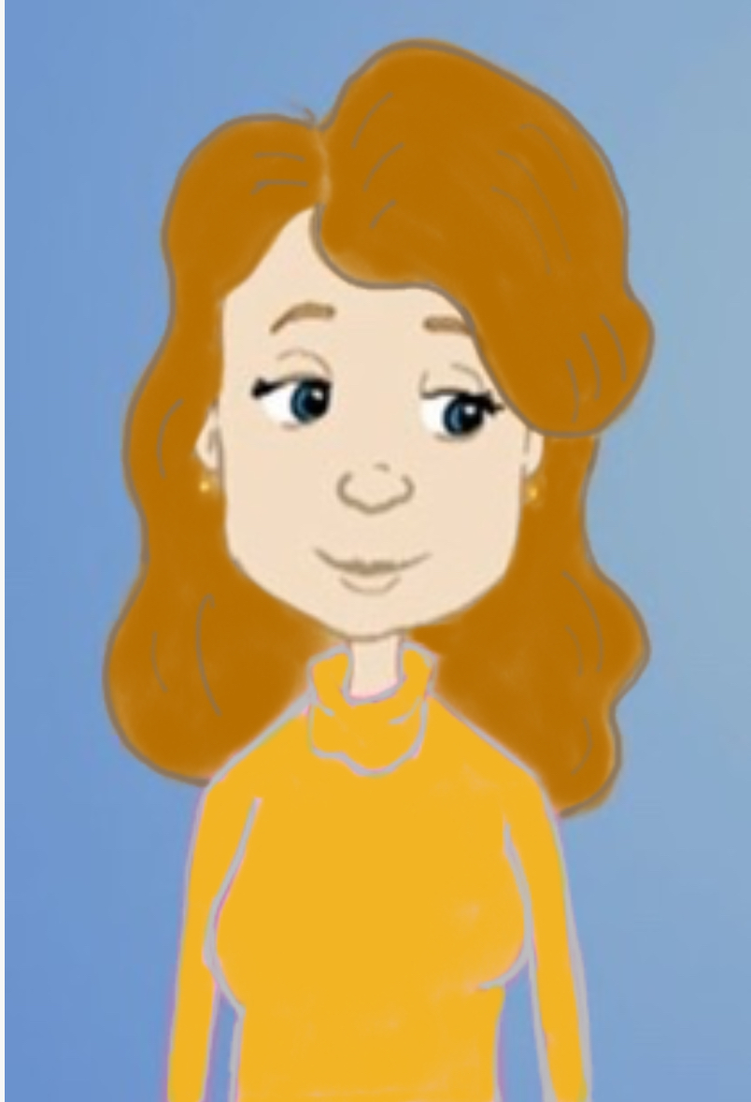

**der Eltern**

**Christiane**

**Paul**

**Melanie**

**Generation**





**der Kinder**

**Sabrina**

**Lukas**

**Erklärungen zur *Vererbung von Anlagen***

**Meine Vorstellung zur Vererbung:**

Mutter Vater





„Die braunen Haare habe ich von meinem Vater!“

„Die blauen Augen habe ich von meiner Mutter!“

Tochter Sohn





„Die Nase habe ich von meinem Vater!“

„Die Nase habe ich von meiner Mutter!“

**?!**

**Kann das sein? / Was genau wird vererbt?**

**Merkmal**

Ein **Merkmal** kannst du sehen wie zum Beispiel die **Augenfarbe** oder die **Nasenform**.

**!** Deine Mutter kann dir ihre blauen Augen nicht weitergeben.

**!** Sie kann dir aber ihre **Anlagen für blaue Augen** (Erbanlagen) vererben.

**Anlage**

Eine **Anlage bestimmt Merkmale** wie zum Beispiel die Augenfarbe.

Die Anlagen für Merkmale (Erbinformationen) können an die Nachkommen vererbt werden.

**Genetik**

Die **Genetik** untersucht mit unterschiedlichen Methoden die Weitergabe von Erbinformationen zur Ausbildung von Merkmalen bei Lebewesen.

**Wo befinden sich die Erbanlagen im Körper?**

Die **Erbanlagen** befinden sich im **Zellkern**!

G:\PFiles\MSOffice\Clipart\standard\stddir3\IN00971_.WMF

Untersuche die Zellen eines Lebewesens unter dem **Mikroskop**!

Du kannst die **Zellen** anfärben!

In der Zelle siehst du den **Zellkern** als Fleck.

**Gene**

Die **Anlagen** für bestimmte Merkmale nennt man in der Biologie auch **Gene**.

Bei zahlreichen Merkmalen (z.B. Hautfarbe) sind mehrere Gene beteiligt.

**Allele**

sind **mögliche Ausprägungsformen einer Anlage**/ unterschiedliche Varianten einer Erbanlage.

Für jedes Merkmal sind zwei Erbanlagen vorhanden. Eine Anlage stammt vom Vater und die andere Anlage von der Mutter. Das sichtbare Merkmal nennt man **Phänotyp**.

Für das Merkmal Augenfarbe kann es unterschiedliche Ausprägungen geben, z.B. braune und blaue Augen (Phänotyp-Ebene).

Für jeden Genort gibt es zwei Allele. So kann es ein Allel für braun und ein Allel für blau geben. Die Allele bilden den **Genotyp**.

**Familienforschung**

Das **Auftreten von einem Merkmal** wie zum Beispiel die Augenfarbe kann **über viele Generationen hinweg untersucht** werden.

Aus diesen Untersuchungen kannst du einen **Familienstammbaum** aufstellen.

Eine **Generation** ist in der Biologie die Gesamtheit aller Lebewesen, die eine **Abstammungsgruppe** bilden. Diese Gruppe hat ungefähr denselben Abstand von den gemeinsamen Vorfahren oder ihren Nachkommen.

Es gibt zum Beispiel die Generation der Großeltern oder der Eltern oder der Kinder.

Um einen **Stammbaum** zu erstellen, werden alle Familienmitglieder nach Generationen geordnet. Das sind alle Personen, die in einem bestimmten Zeitraum geboren sind.

**Generation der Großeltern**





**Generation der Eltern**





**Generation der Kinder**





1. bitte direkt verlinken: <https://www.schulentwicklung.nrw.de/cms/inklusiver-fachunterricht/entwicklungsbereiche/index.html> [↑](#footnote-ref-1)
2. bitte direkt verlinken: <https://www.schulentwicklung.nrw.de/q/inklusive-schulische-bildung/lern-und-entwicklungsplanung/grundverstaendnis/kriterien-zur-lern-und-entwicklungsplanung/index.html> [↑](#footnote-ref-2)